МДОУ «Детский сад № 95»
Материал для занятий с детьми второй младшей группы (3- 4 лет)
по теме «Летняя фантазия».
Подготовила и составила: Баева Т.И

ПОЗНАВАТЕЛЬНОЕ РАЗВИТИЕ (формирование элементарных математических представлений - ФЭМП)
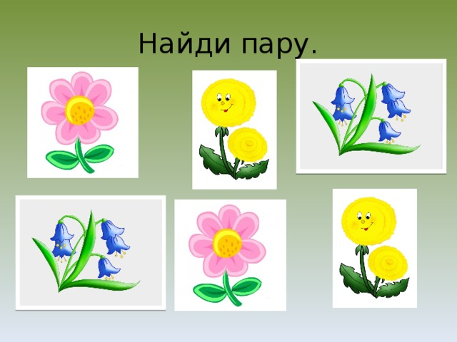

- Физкультминутка с движениями «Кузнечики»
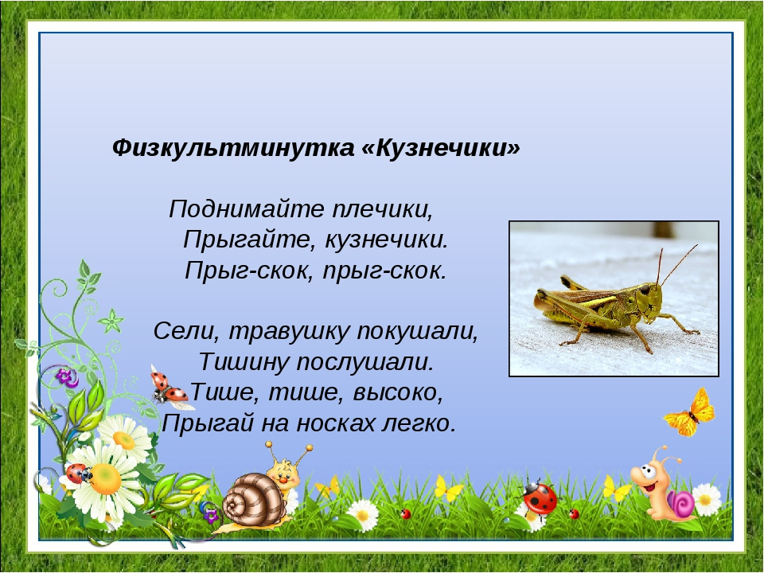

- Задания:
Найди подходящую коробку для каждого мячика и раскрась каждую пару одним цветом.
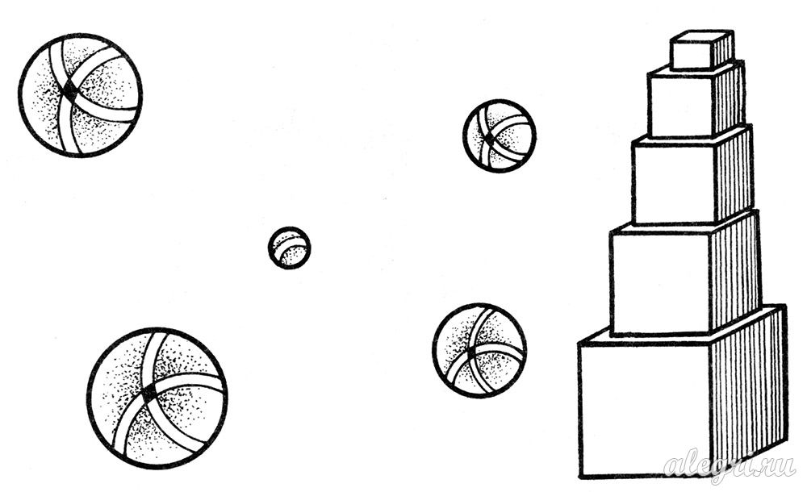

Найди два одинаковых солнышка и раскрась их.

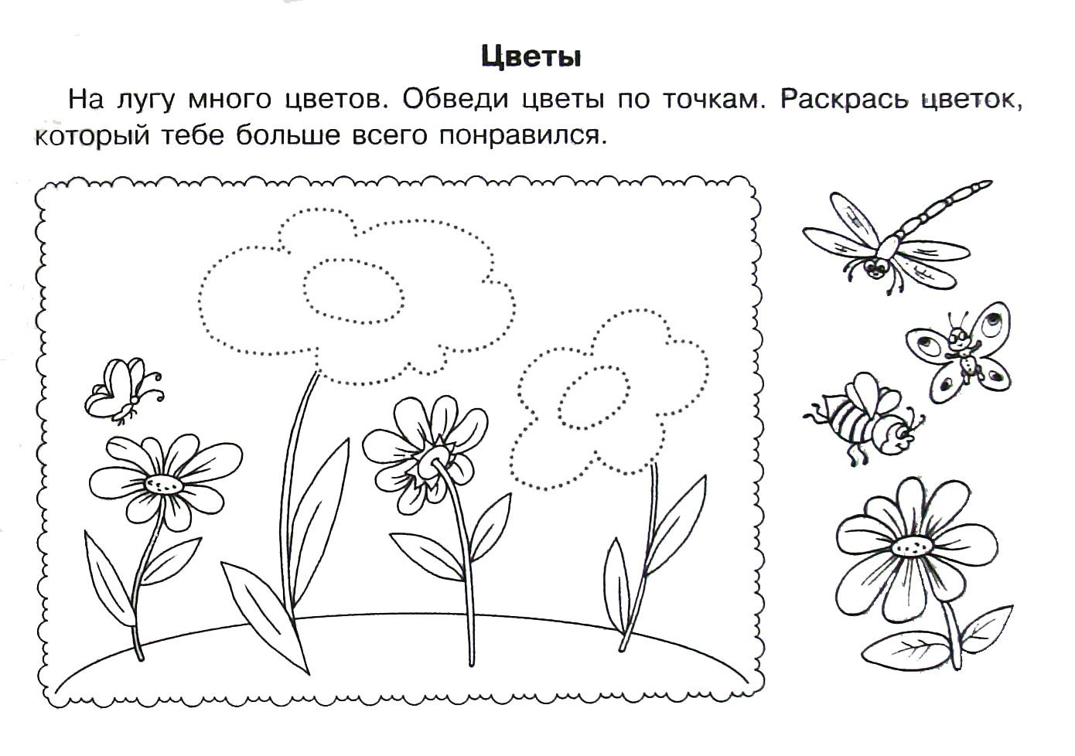

Интернет источники:

- https://fsd.videouroki.net/html/2017/10/16/v_59e50225c671d/img1.jpg
- https://ds03.infourok.ru/uploads/ex/0e92/00014711-d0f79ea0/img11.jpg
- https://ped-kopilka.ru/photos/photo12948.html
https://alegri.ru/images/photos/f1a4fdbdca6e62caf881a1ee578e06a0.jpg
- https://i.pinimg.com/originals/b3/66/48/b3664888650f5f0de908c86205c484c1.jpg

